Айнымалы токты тұрақты токқа түрлендіретін магнитэлектрлі аспаптар.

МЭМ-мен тұрақты токты айнымалыға түрлендіргіштің қосындысы тізбектегі айнымалы токты өлшеуде осы механизмнің артықшылығы болып келеді.Түрлендіргіштер түзетікіш, термоэлектрлік және электрондық болып бөлінеді.
Түзеткіш аспаптар.
Түзеткіш аспаптар жартылай өткізгіш диодтар мен магнит электрлік өлшеу құралдардан тұрады.Диод өлшеніп отырған айнымалы токты түзетсе, ал магнитэлектрлі механизм тілшесі түзелетін ток әсерінен ауытқитын индикатор қызыметін атқарады.Көбінде нүктелі кремний диодтар қолданылады, оларда өздік сыйымдылығы (бірнеше пикофарад) бар және төменгі (0-50 Гц) және жоғары (10⁴-10⁵ Гц) жиілікте жұмыс істей алады. Диодтың ток түзету қабілеті К_{в} түзету коэфицентімен сипатталады, ол диод кедергілерінің, яғни тура және кері бағыт кедергілердің қатынасымен есептелінеді: 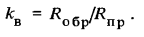(2.36)
Түзету коэфиценті берілген кернеу, жиілік және температураға тәуелді. Аз мәнді кернеуде ол көп емес, бірақ кернеу өскенде күрт жоғарлайды.Кереу, жиілік пен температураның қалыпты жағдайда диод түзету коэфиценті 10²-10⁶ тең.
Түзету аспаптарында бір және екі жартыпериодты түзету тізбектері қолданылады. Оның кейбіреуі
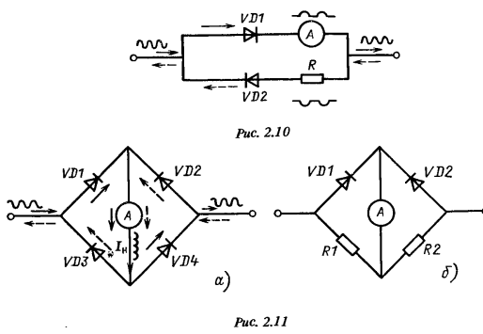
2.10 және 2.11 суреттерде көрсетілген. Және де бұл схемада өлшеу механизмі А амперметр қосылуы көрсетілген.
VD1 диодына тізбектей жалғанған, өлшеу механизімі арқылы бір жарты периодты түзетуде (2.10 сурет) ток тек қана оң жарты периодқа өтеді.Теріс мәнді жарты период кезінде ол тізбектей жалғанған R резисторы мен VD2 диоды арқылы өтеді. Паралель жалғанған тізбекте VD1 диодын теріс мәнді жарты период кезінде асқын кернеуінен қорғайды. 2.10 суретте тура толқын үздіксіз сызықпен көрсетілсе, кері толқын- үздік сызықпен бейнеленген. Және әр участкіде ағын жатқан токтар формасы көрсетілген.
Екіжартыпериодты түзетуде ток өлшеуіш механизм рамкасы арқылы екі жартыпериод ағынына өтетін көреміз: оң мәнді жартыпериодта VD1-А- DV4 жолымен, теріс мәнді жартыпериод VD2-А- DV3. Екі жартыпериод схема рамкадағы І₄ ток мәнін 2 есе көп болды түзеткіш аспаптың сезімталдылығының артуын қамтамасыз етеді.Бірақ бұл жағдай кернеу екі диод арасында бөлінеді, олай болса аз мәнді кернеулерді өлшеуге кедергі тигізеді, себебі диодтардың түзету коэфиценті де сәйкесінше төмендейді. Сонымен қатар диодтардың көп болуы олардың мұқият таңдалуы мен температураның өзгеруі қателіктердің өсуәне әкеледі. 2.11,б схемада екі диод орнына R₁ және R₂ резисторлары қосылған, олар температура әсері мен диодтардың біркелкілігін азайтады. Бірақ оның сезімталдылығы аз және де алдындағы схемамен салыстырғандағы энергия тұтылуы көп.
Түрлендіргіш аспаптар теңдігін келесідей алуға болады. МЭ өлшеуіш механизмінің қозғалмалы бөліктерінің инерция әсерінен механиканың өз жиіліктері тілшенің көрсеткіші М_{вр}(t) айналу моментінің лезде мәніне емес, М_{вр,ср} период кезіндегі орта мәніне тәуелді. Ол рамкада ағып жатқан І_{ср} токтың орта мәніне тәуелді.
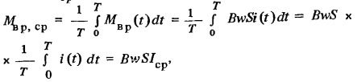(2.37)
мұндағы, В, ω және S- магнит индукция,орам саны және рамка ауданы.
Түрленген теңдік: 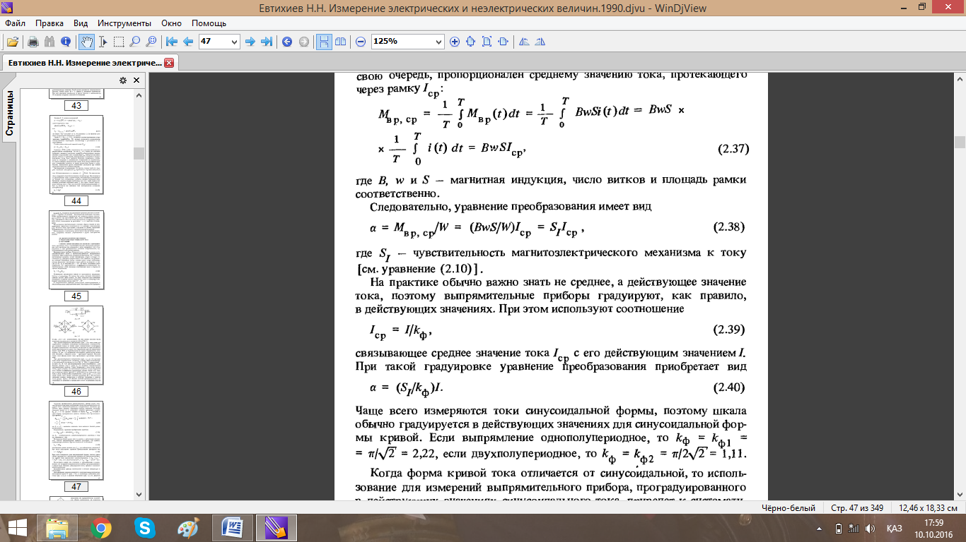(2.38)
мұнда S_{І}- МЭМ-ң токқа сезімталдылығы (2.10 формулада)
Практикада әдетте орта мәнді емес, өлшеніп отырған ток мәнін алады, себебі түзеткіш аспап өлшеніп отырған мәнді бөлшектейді. Сонмен қатар 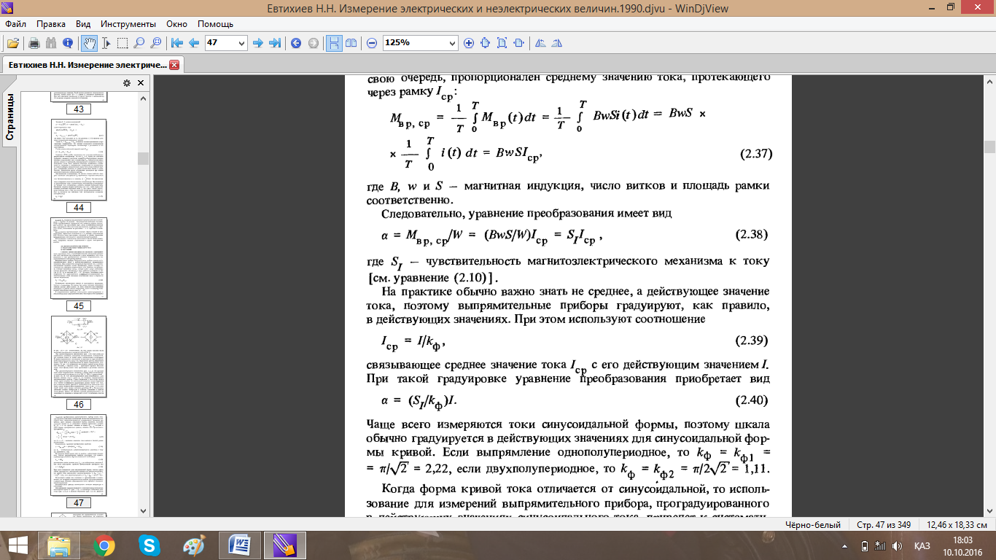 І_{ср} орта мән ток пен І өлшенген ток мәніне байланысты теңдік қолданылады. Бұндай бөлшектеу кезінде (2.40) түріне келеді.

Әдетте синусоидты формадағы токтарды өлшенеді, сондықтан шкала синусоидтық қисық үшін өлшенетін мәндерге бөлшектенеді. Егер бір жартыпериод түзеті болса, k_{ф}= k_{ф1}= π/$\sqrt{2}$ = 2,22, егер екі жартыпериод болса, онда k_{ф}= k_{ф2}= π/2$\sqrt{2}$ = 1,11.
Ток қисығы синусоидтыдан өзгеше болса, синусоидалды токтың өлшеніп отырған мәнінің бөлшектенгені түзету аспабын өлшеуге қолданылуы жүйелік қателіктерге әкеледі.
Түзеткіш аспаптарды амперметр мен вольтметр ретінде қолданады. 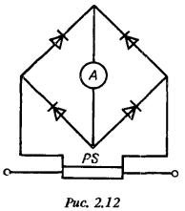
Түзетікш амерметрдің өлшеу шегін кеңейту үшін РS (2.12 сурет) шунттарды қолданса, вольтметрге қосымша резистор (2.13,а сурет) мен кернеу бөлгіш қолданады (2.13,б сурет). Түзеткіш вольтметр үшін кернеу бөлгіш әдетте резисторларда жасалады. Бөлу коэфиценті, кіріс және шығыс кернеулерінің қатынасына сәйкес, 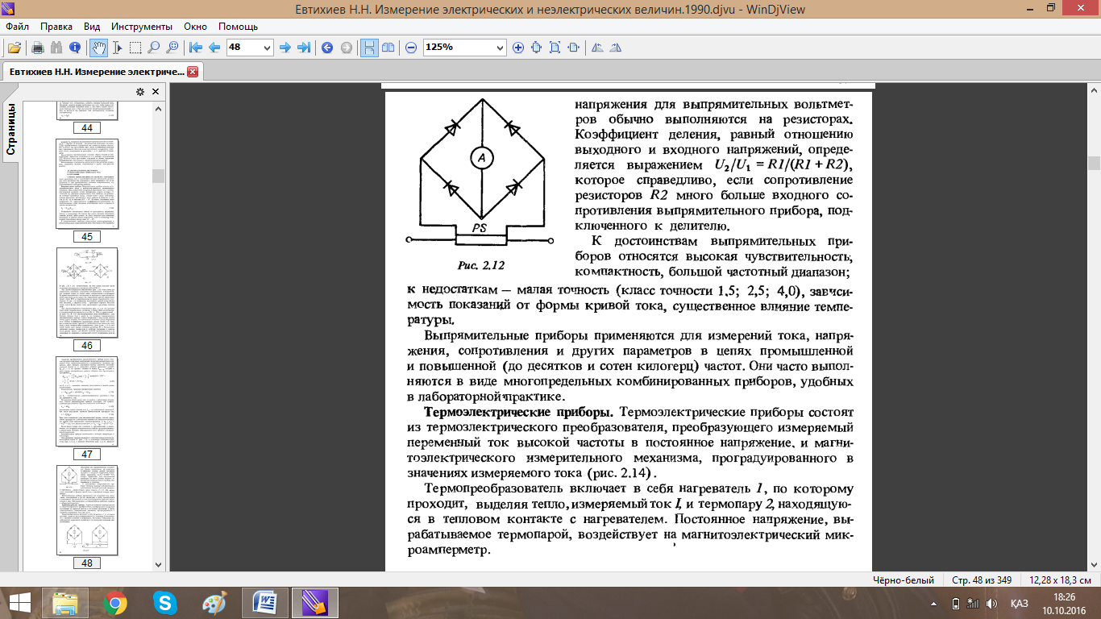. Егер R₂ резистор кедергісі бөлгішке жалғанған түзеткіш аспаптың кіріс коэфицентінен әлде қайда көп.
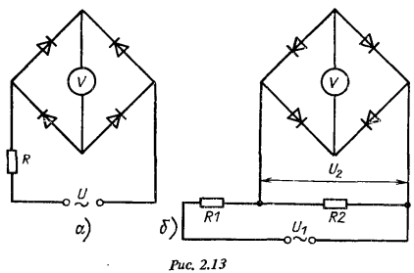
Түзеткіш аспаптардың артықшылықтары болып, жоғары сезімталдылық, тығыздық, үлкен жиілік диапазоны; кемшіліктеріне: аз дәлдігі (дәлдік классы 1,5; 2,5; 4,0), көрсеткіштің ток қисығының формасына тәуелделегі, температура әсері.
Түзеткіш аспаптарды кернеуді,кедергіні және де өндіріс тізбектегі басқа да параметрлер мен жоғарғы ( ондаған, жүздеген кГц ) жиіліктерде өлшеуге қолданады. Олар әдетте көп шекті құрама аспаптар түрінде жасалады, зертханалық іс-тәжірбиелерде ыңғайлы.

Термоэлектр қондырғылар. Термоэлектр қондырғылар жоғарғы жиілікті айнымалы токты тұрақты кернеуге өзгертетін термоэлектрлі түрлендіргіш пен өлшенетін ток мәніне бөлшектенген магнитэлектрлі өлшеуіш механизмнен тұрады (2.14 сурет).
Термотүрлендіргішке шығарылған жылу, І өлшенетін ток және 2 термопар, ол қыздырғышпен жылу қатынасында, өтетін 1 қыздырғыш жатады. Термопарамен өндірілетін тұрақты кернеу магнитэлектрлі микроамперге әсер етеді.
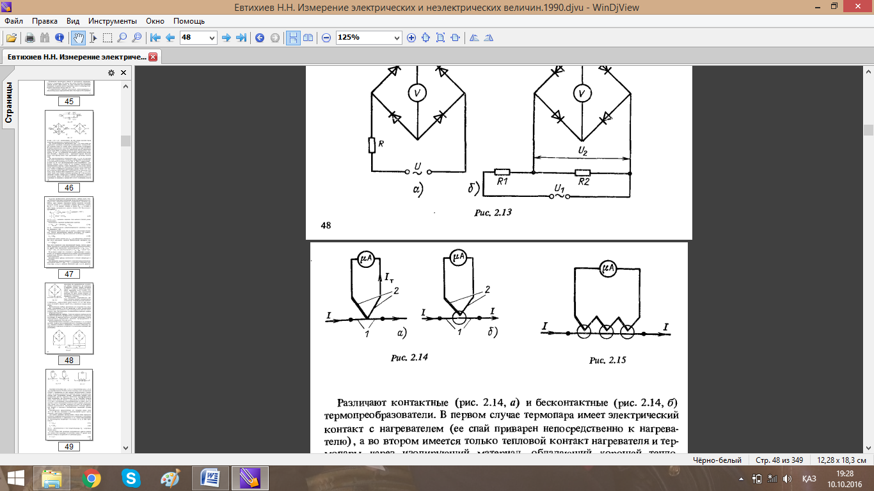
Контактілі (2.14,а сурет) және контактісіз (2.14, б сурет) термотүрлендіргіштер болып ажыратылады. Біріншісінде термопара қыздырғышпен электрлік байланыста болады (ол қыздырғышқа дәнекерлеп қосылған), ал екіншісі қыздырғышпен тек жылу байланыста және жақсы жылуөткізгіш (әйнек, керамика) оқшаулағыш арқылы термопара бар. Контактілі термотүрлендіргіштер контактісіздерге қарағанда инерциялары аз болады, бірақ олар жоғары жиіліктегі токтардың ағып кетуіне жол береді және 5-10МГц-тен жоғары жиілікте қолданбайды. Контактісіз термотүрлендіргіштер бұндай кемшілікке ие емес және олар жүздеген мегагерцке жететін жиіліктерде қоладануға болады. Сонымен қатар гальваникалық байланыстардың жоқтығы,бірнеше тізбектей жалғанған термопаралардан тұратын батареяларды қолдану көмегімен термотүрлендіргіштің сезімталдылығын жоғарлатуға мүмкіндік береді (2.15 сурет).
Түрлендіргіштер аз мәнді токтарды ( 1-100мА) өлшеуге арналған, вакуумды корпусқа алады: вакуум жылудың қыздырғыштан бұрып алуын азайтады.
Түрлендіргіштің теңдігін алу үшін өлшеуіш механизмнің қозғалмалы бөліктің ауытқуы мен жоғарғы жиілікті өлшеуіш токтың тәуелділігін анықтау керек, яғни α=f(І). Дегенмен, микроамперге Е термопараның ЭҚК-і тұрақты токқа әсер етеді:
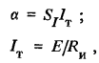 ( 2.41);(2.42),
мұндағы S_{І}- микроампердің токқа сезімталдылығы
R_{И} - рамкасының кедергісі
Термопараның ЭҚК-і қыздырылған дәнекерленген термопараның температурасы мен оның салқын ұштарына ∆Т (қоршаған орта мен қыздырғыштың температураның әртүрлігіне тең) пропорционал:
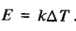 (2.43)
Нәтижесінде есеп ∆Т(І) тәуелділігін анықтауға келеді. Оны тепе-теңдік кездегі қыздырғыштың жылу балансының шартынан анықтауға болады: қыздырғыштан өтетін жоғарғы жиілікті ток шығынының мөлшері қоршаған ортаға жылу беру кезінде тарататын жылу мөлшеріне тең болу керек, яғни
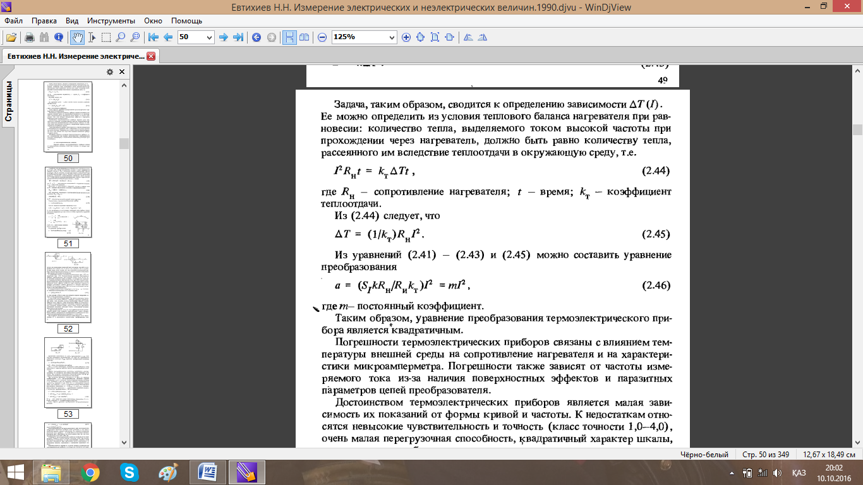 (2.44), мұнда R_{н}- қыздырғыш кедергісі, t-уақыт, k_{т}- жылу беру коэфиценті.
2.44 теңдіктен : 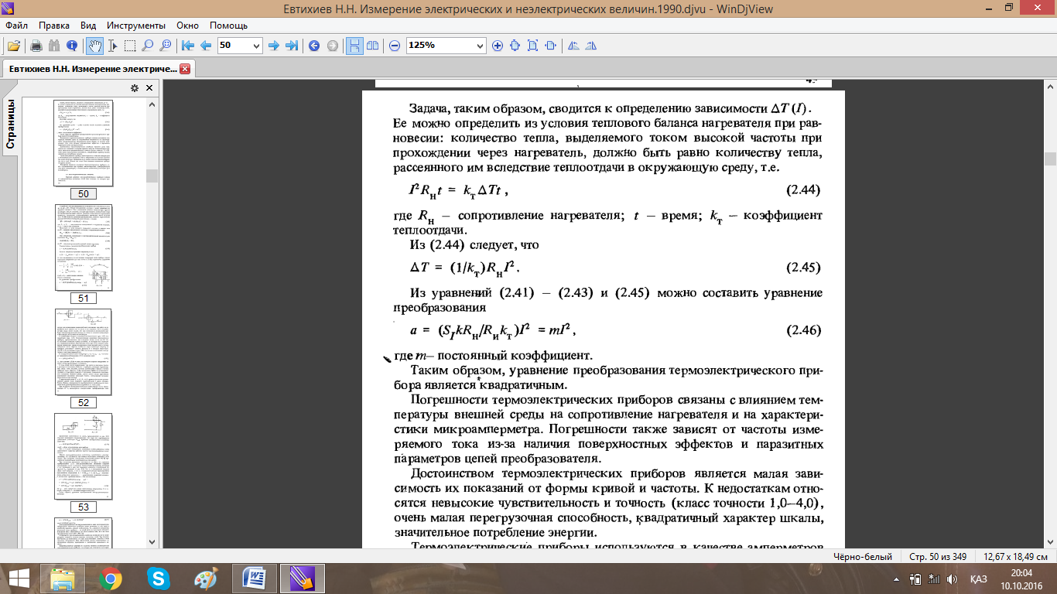(2.45)
(2.41)-(2.43) және (2.45) теңдіктерінен келесідей түрленген теңдігін алуға болады:
(2.46)
мұндағы m- тұрақты коэфицент.
Сонымен термоэлектрлік аспап теңдеуі квадраттық болды.
Термоэлектрлік аспаптардың қателіктері қоршаған орта температурасының қыздырғыштың кедергісіне әсер етуі мен микроампер сипаттамасына тәуелді. Қателіктер өлшеніп отырған токтың беттік әсернен өзгеріп отыратын жиілік пен түрлендіргіш тізбектің паразитті параметрлеріне де тәуелді.
Термоэлектрлік аспаптардың артықшылықтары қисықтың пішіні мен жиілікке көрсеткіштердің аз тәуелділігі.Кемшіліктеріне төмен сезімталдылық пен дәлдік (дәлдік классы 1,0-4,0), аз мәнді артық жүктемелік қасиеті,шкаланың квадраттық сипаттамасы мен энергияны айтарлықтай тұтынуы.
Термоэлектрлік аспаптар амперметр мен вольтметр ретінде жоғарғы жиіліктегі(жүздеген мегагерц) ток пен кернеуді өлшеуге қолданады. Аз жиіліктерде бұл аспапты қолдануға қажет емес, себебі бұл мақсаттарда басқа сенімді жүйелермен ауыстыруға болады.
Термоэлектрлік аспаптардың өлшеу шегін кеңейті үшін жоғарғы жиілікті трансформаторлар (амперметрлерге) және реактивсіз қосымша резисторларды (вольтметрлерге) қолданамыз.

